EINDRAPPORT WPL2
Hybrid Microsoft 365 Project
Student: Mehtap Hussaini
Graduaat Systeem- en Netwerkbeheer
Academiejaar: 2025 - 2026

Inhoud
1. Inleiding .......................................................... 2
2. Active Directory groepen ........................................... 3
3. Hybrid Entra Join .................................................. 4
4. Licenties via groepen .............................................. 5
5. Microsoft Teams .................................................... 6
6. SharePoint ......................................................... 7
7. Resources in Exchange .............................................. 8
8. OneDrive synchronisatie ............................................ 9
9. Problemen en oplossingen ........................................... 10
10. Conclusie ......................................................... 11

1. Inleiding
Tijdens WPL2 werkte ik aan een hybride Microsoft 365 omgeving. Het doel was om een lokale Active Directory te koppelen aan Microsoft Entra ID en verschillende Microsoft 365 diensten te configureren.
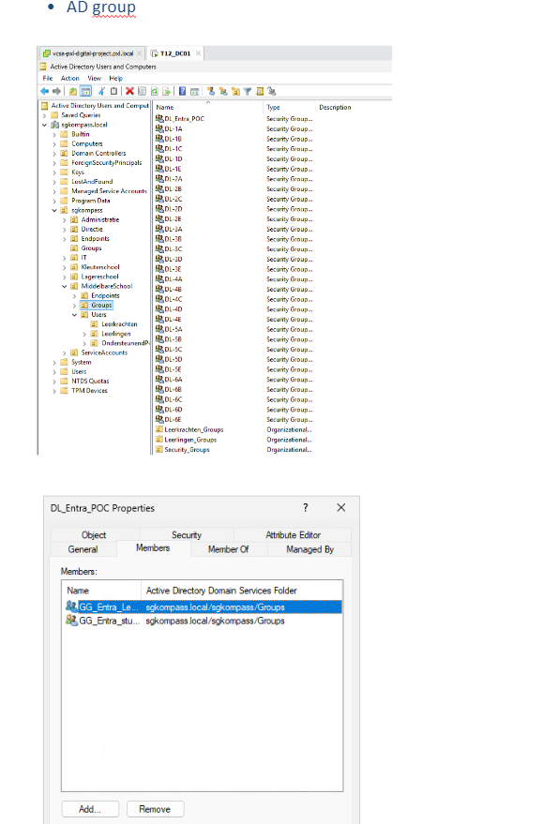
Figuur 1: 1. Inleiding
Tijdens deze fase van het project voerde ik verschillende testen uit om te controleren of de configuratie correct werkte. Ik controleerde gebruikersrechten, synchronisatie, connectiviteit en toegang tot Microsoft 365 diensten. Hierdoor kreeg ik meer inzicht in professioneel systeembeheer en troubleshooting.

2. Active Directory groepen
Ik maakte verschillende security groups aan voor studenten en leerkrachten. Deze groepen werden gebruikt voor rechtenbeheer en licenties.
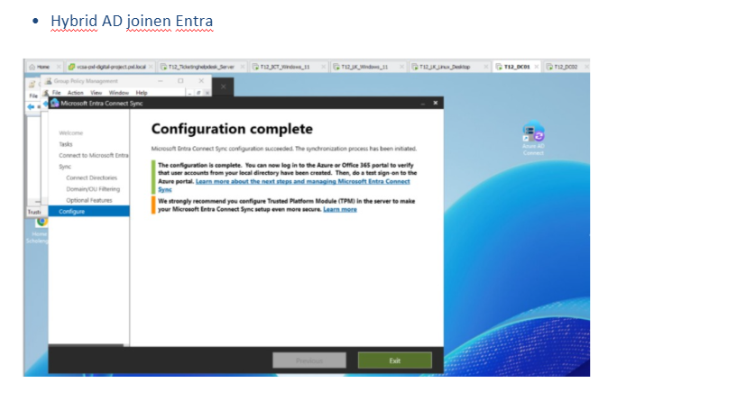
Figuur 2: 2. Active Directory groepen
Tijdens deze fase van het project voerde ik verschillende testen uit om te controleren of de configuratie correct werkte. Ik controleerde gebruikersrechten, synchronisatie, connectiviteit en toegang tot Microsoft 365 diensten. Hierdoor kreeg ik meer inzicht in professioneel systeembeheer en troubleshooting.

3. Hybrid Entra Join
Microsoft Entra Connect werd geconfigureerd zodat gebruikers automatisch gesynchroniseerd werden tussen de lokale Active Directory en Microsoft 365.
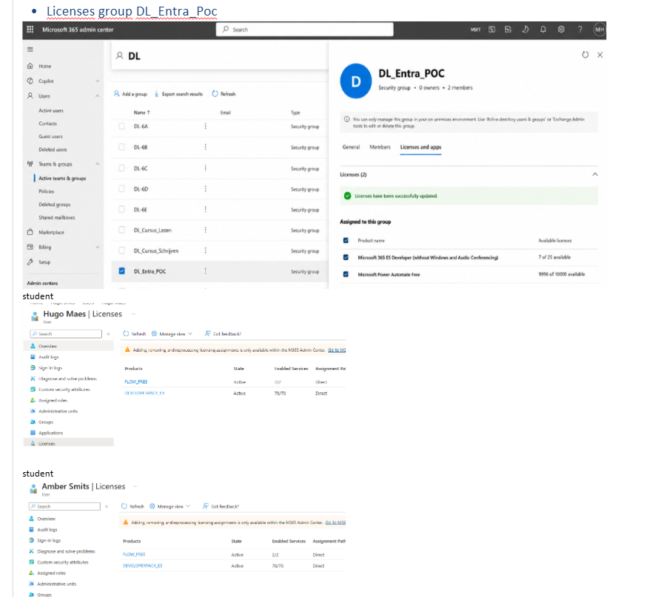
Figuur 3: 3. Hybrid Entra Join
Tijdens deze fase van het project voerde ik verschillende testen uit om te controleren of de configuratie correct werkte. Ik controleerde gebruikersrechten, synchronisatie, connectiviteit en toegang tot Microsoft 365 diensten. Hierdoor kreeg ik meer inzicht in professioneel systeembeheer en troubleshooting.

4. Licenties via groepen
Via group-based licensing kregen gebruikers automatisch hun Microsoft 365 licenties toegewezen.
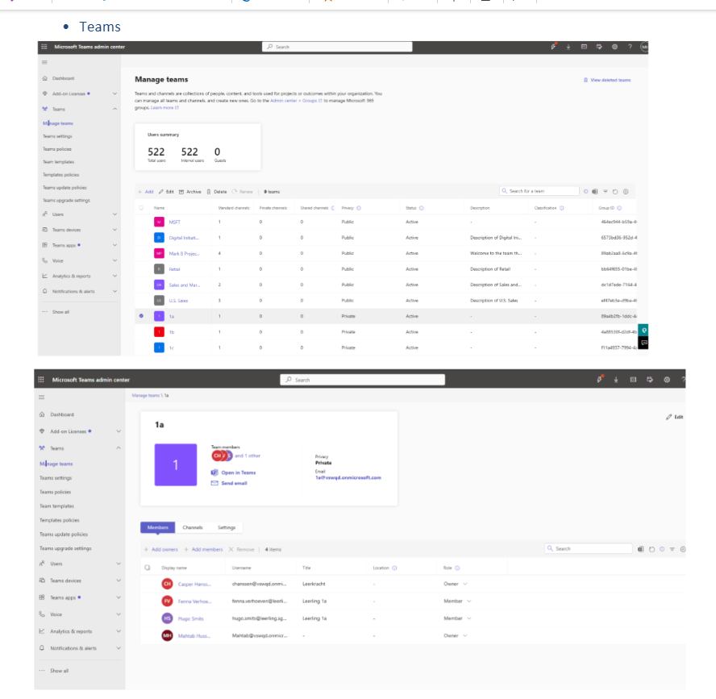
Figuur 4: 4. Licenties via groepen
Tijdens deze fase van het project voerde ik verschillende testen uit om te controleren of de configuratie correct werkte. Ik controleerde gebruikersrechten, synchronisatie, connectiviteit en toegang tot Microsoft 365 diensten. Hierdoor kreeg ik meer inzicht in professioneel systeembeheer en troubleshooting.

5. Microsoft Teams
Teams werden aangemaakt voor samenwerking tussen studenten en leerkrachten. Eigenaars en leden kregen correcte rechten.
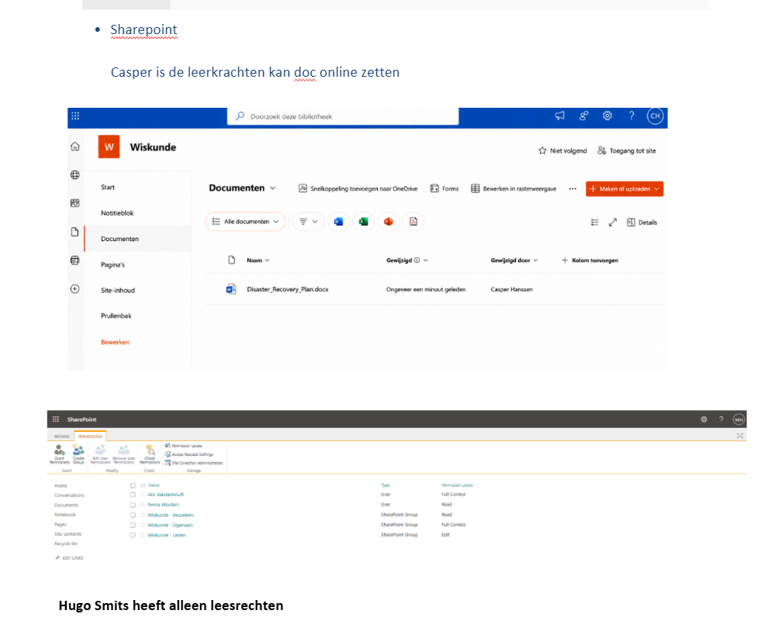
Figuur 5: 5. Microsoft Teams
Tijdens deze fase van het project voerde ik verschillende testen uit om te controleren of de configuratie correct werkte. Ik controleerde gebruikersrechten, synchronisatie, connectiviteit en toegang tot Microsoft 365 diensten. Hierdoor kreeg ik meer inzicht in professioneel systeembeheer en troubleshooting.

6. SharePoint
SharePoint werd gebruikt voor documentbeheer. Leerkrachten konden bestanden uploaden terwijl studenten enkel leesrechten kregen.
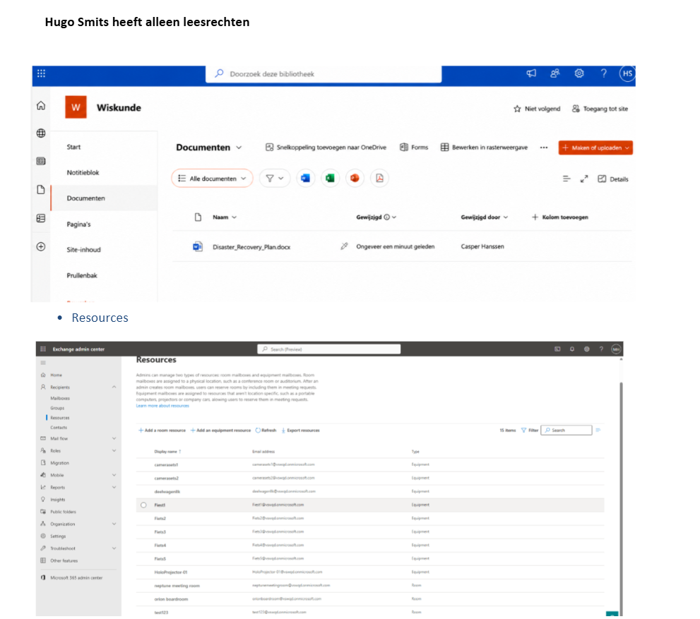
Figuur 6: 6. SharePoint
Tijdens deze fase van het project voerde ik verschillende testen uit om te controleren of de configuratie correct werkte. Ik controleerde gebruikersrechten, synchronisatie, connectiviteit en toegang tot Microsoft 365 diensten. Hierdoor kreeg ik meer inzicht in professioneel systeembeheer en troubleshooting.

7. Resources in Exchange
In Exchange werden resources zoals vergaderzalen en apparatuur toegevoegd zodat gebruikers deze konden reserveren.
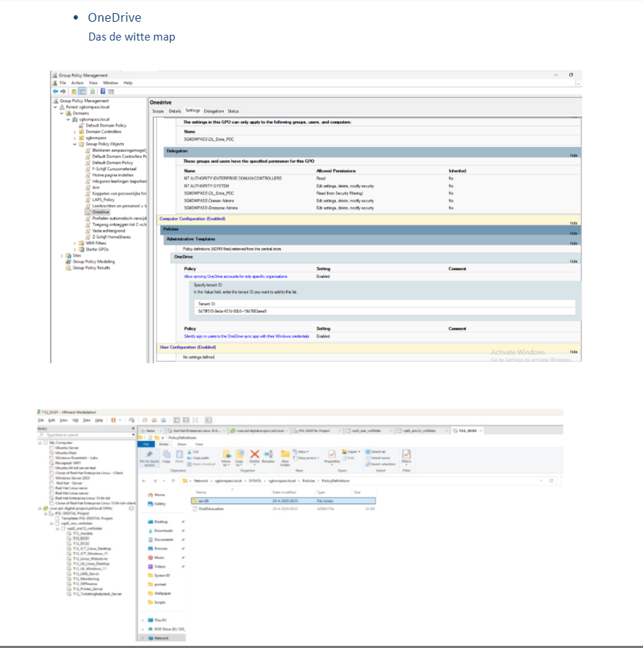
Figuur 7: 7. Resources in Exchange
Tijdens deze fase van het project voerde ik verschillende testen uit om te controleren of de configuratie correct werkte. Ik controleerde gebruikersrechten, synchronisatie, connectiviteit en toegang tot Microsoft 365 diensten. Hierdoor kreeg ik meer inzicht in professioneel systeembeheer en troubleshooting.

8. OneDrive synchronisatie
OneDrive werd automatisch geconfigureerd via Group Policy zodat gebruikers hun bestanden veilig konden synchroniseren.
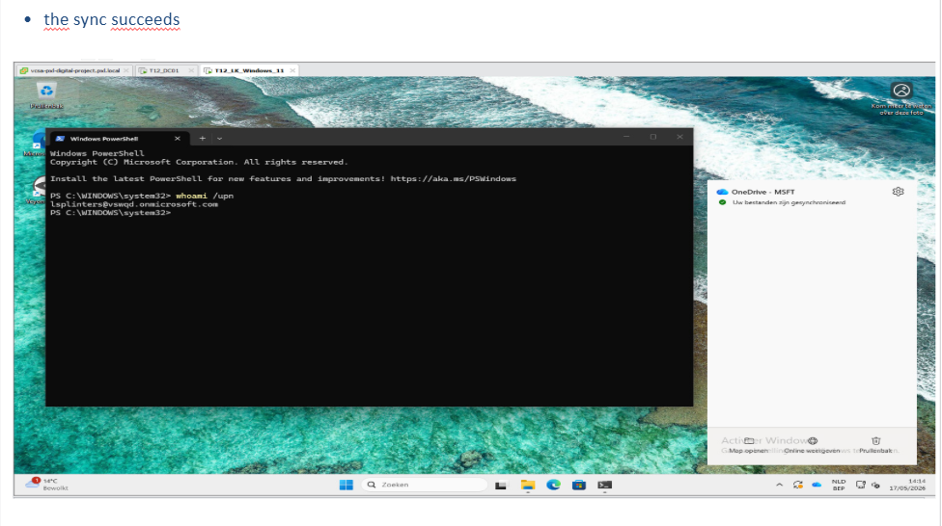
Figuur 8: 8. OneDrive synchronisatie
Tijdens deze fase van het project voerde ik verschillende testen uit om te controleren of de configuratie correct werkte. Ik controleerde gebruikersrechten, synchronisatie, connectiviteit en toegang tot Microsoft 365 diensten. Hierdoor kreeg ik meer inzicht in professioneel systeembeheer en troubleshooting.

9. Problemen en oplossingen
Tijdens het project waren er enkele synchronisatieproblemen en rechtenproblemen. Door troubleshooting en testen werden deze opgelost.
Tijdens deze fase van het project voerde ik verschillende testen uit om te controleren of de configuratie correct werkte. Ik controleerde gebruikersrechten, synchronisatie, connectiviteit en toegang tot Microsoft 365 diensten. Hierdoor kreeg ik meer inzicht in professioneel systeembeheer en troubleshooting.

10. Conclusie
Dit project gaf mij veel praktijkervaring rond Microsoft 365, Active Directory en hybride cloudomgevingen.
Tijdens deze fase van het project voerde ik verschillende testen uit om te controleren of de configuratie correct werkte. Ik controleerde gebruikersrechten, synchronisatie, connectiviteit en toegang tot Microsoft 365 diensten. Hierdoor kreeg ik meer inzicht in professioneel systeembeheer en troubleshooting.

